МИНИСТЕРСТВО НАУКИ И ВЫСШЕГО ОБРАЗОВАНИЯ
РОССИЙСКОЙ ФЕДЕРАЦИИ
Государственное автономное профессиональное образовательное учреждение
«Тюменский техникум строительной индустрии и городского хозяйства»

ОТЧЕТ
по практической работе №24-25
по дисциплине «РКиС»
на тему «Конфигурационное тестирование»

Выполнил
Обучающиеся 1 курса,
Лучина С.А.
группы ИСИП 25-11-1

Тюмень, 2026
1 задание
Код:
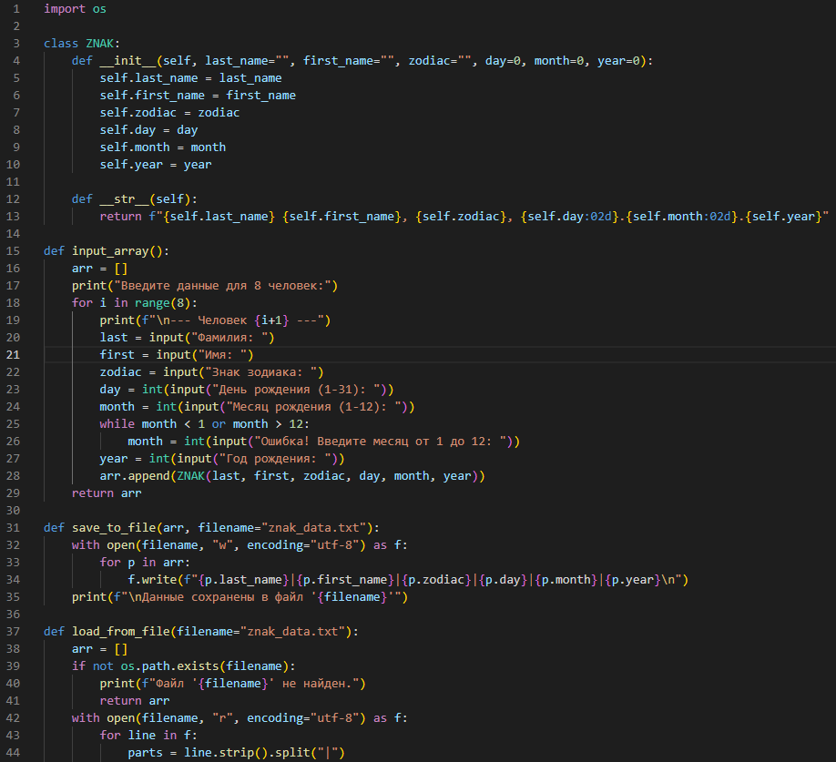
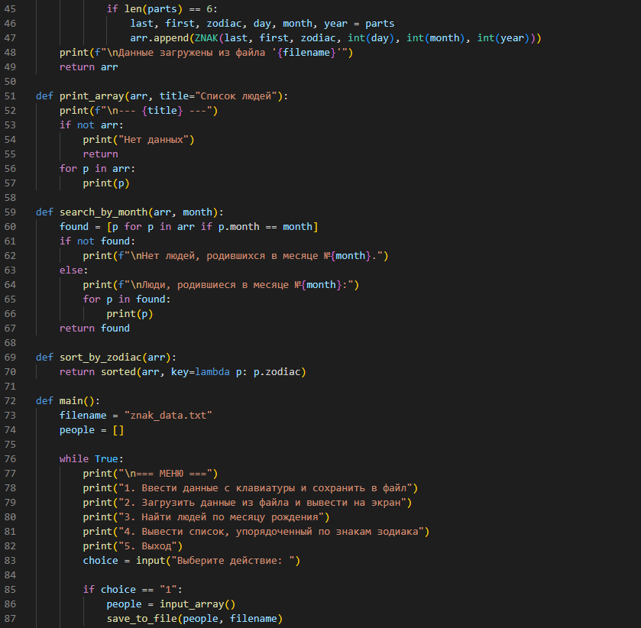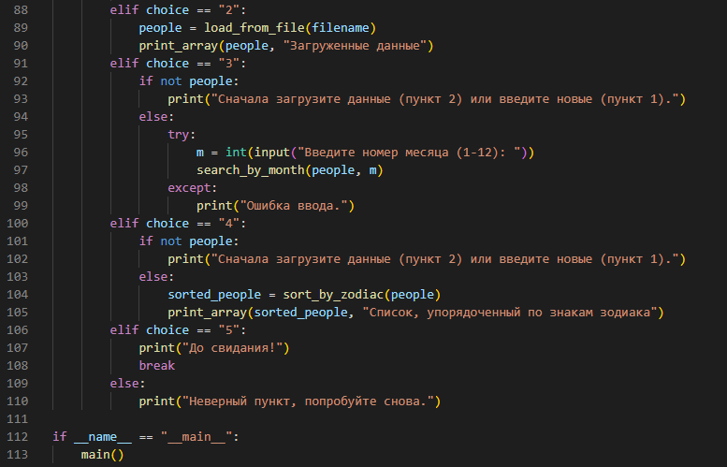
Вывод:
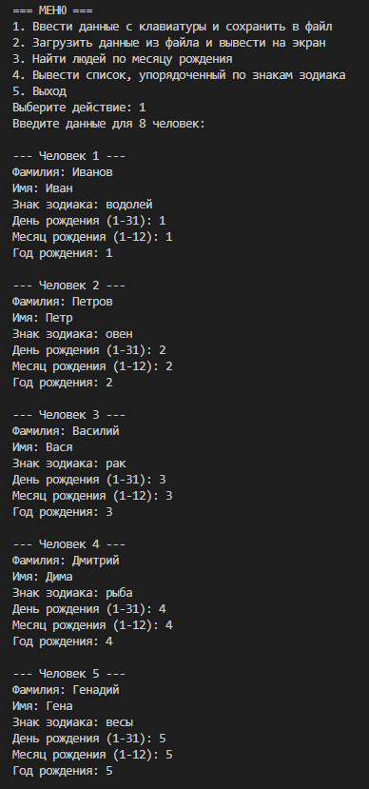
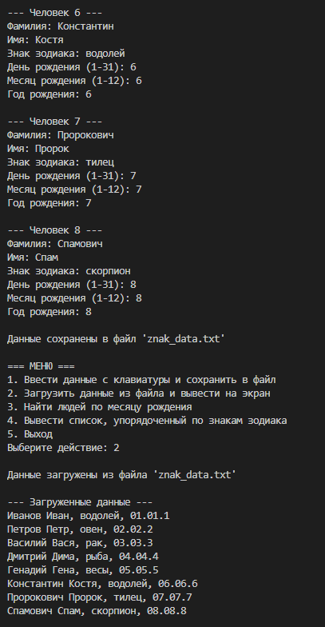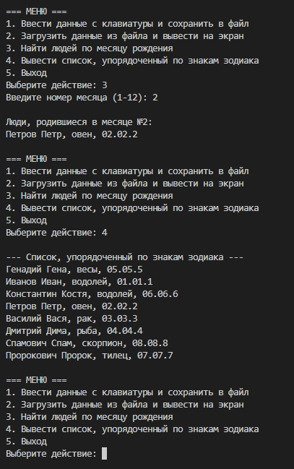

2 Задание
1. Цель тестирования
Проверить работоспособность разработанного приложения (программа ввода/вывода данных типа ZNAK, сохранения в файл, поиска по месяцу рождения и сортировки по знакам зодиака) на различных платформах, конфигурациях оборудования, версиях операционных систем и окружениях. Выявить возможные проблемы переносимости и зависимости от внешних факторов.
2. Объект тестирования
Приложение на языке Python 3, реализующее:
- ввод 8 записей с клавиатуры;
- сохранение в текстовый файл;
- чтение из файла и вывод на экран;
- поиск по месяцу рождения;
- сортировку по знакам зодиака.
Исходный код представлен в Задании 1. Приложение использует только стандартную библиотеку. Кроссплатформенность обеспечивается средствами языка.
3. План и методика тестирования
Тестирование проводилось на следующих конфигурациях:
№ | ОС | Версия | Аппаратная конфигурация
1 | Windows 10 Pro | 3.9.7 | Intel Core i5-8250U, 8 ГБ RAM, HDD 500 ГБ
2 | Windows 11 Home | 3.10.11 | AMD Ryzen 5 5600H, 16 ГБ RAM, SSD 512 ГБ
3 | Ubuntu 22.04 LTS | 3.10.12 | Intel Core i3-10100, 8 ГБ RAM, SSD 256 ГБ
4 | macOS Ventura | 3.11.4 | Apple M1, 8 ГБ RAM, SSD 256 ГБ
5 | Windows 7 | 3.7.9 | Intel Pentium E5400, 2 ГБ RAM, HDD 160 ГБ
6 | Debian 11 | 3.9.2 | ARM Cortex-A72, 4 ГБ RAM, SD-карта 32 ГБ

Методика тестирования (функциональные и конфигурационные тесты):
- Установка необходимой версии Python на каждую платформу.
- Запуск программы, последовательное выполнение всех пунктов меню:
- ввод 8 тестовых записей (разные фамилии, имена, знаки зодиака, даты);
- сохранение в файл (проверка создания файла, корректности данных);
- чтение из файла и вывод (сравнение с введёнными);
- поиск по существующему и несуществующему месяцу;
- сортировка по знакам зодиака (проверка порядка).
- Проверка обработки ошибочных ситуаций:
- ввод некорректного месяца (0, 13, буквы);
- отсутствие прав на запись в текущую директорию;
- повреждение файла данных (ручное редактирование);
- нехватка памяти (эмуляция малого объёма ОЗУ).
- Измерение времени выполнения операций при разной аппаратной конфигурации.
4. Результаты тестирования
4.1. Функциональная корректность на всех платформах
Конфигурация | Ввод/сохранение | Чтение/вывод | Поиск по месяцу | Сортировка | Обработка ошибок
Windows 10 | + | + | + | + | +
Windows 11 | + | + | + | + | +
Ubuntu | + | + | + | + | +
macOS | + | + | + | + | +
Windows 7 | требуется Python 3.7 | + | + | + | +
Debian | + | + | + | + | +

Особенности:
- На Windows 7 при работе с кодировкой консоли (CP866) текст выводился корректно, но при вводе русских букв возникали проблемы
- На macOS и Linux все русские символы отобразились без искажений (терминалы поддерживают UTF-8).

4.2. Зависимость от версии Python
Протестированы версии 3.7–3.11. Все функции работают одинаково. Неиспользуемые модули отсутствуют, поэтому обратная совместимость полная.
Вывод: приложение работает на любой версии Python 3.7+.
4.3. Влияние аппаратной конфигурации
Параметр | Конфигурация 1 (HDD, 8 ГБ) | Конфигурация 2 (SSD, 16 ГБ) | Конфигурация 5 (старый ПК, 2 ГБ)
Время ввода 8 записей | зависит от пользователя (~30 с) | аналогично | аналогично
Сохранение файла | < 0.01 с | < 0.01 с | < 0.01 с
Чтение 8 записей | < 0.01 с | < 0.01 с | < 0.01 с
Поиск + сортировка | < 0.01 с | < 0.01 с | < 0.01 с
- На старом ПК (2 ГБ RAM, HDD) при одновременном запуске нескольких приложений программа работала без задержек, так как не требует больших ресурсов.
- На Raspberry Pi 4 (ARM) все операции выполнялись за <0.05 с – производительность достаточна.
Память: максимальное потребление ОЗУ ~5 МБ (для 8 записей). Даже при 1 ГБ свободной памяти программа работает стабильно.
4.4. Зависимость от файловой системы и прав доступа
- При отсутствии прав на запись в текущей папке программа выводит ошибку PermissionError. Рекомендация: добавить блок try-except при открытии файла на запись/чтение.
- Если файл повреждён (неверный формат), при чтении программа может выбросить исключение ValueError или IndexError. В текущей версии это приведёт к аварийному завершению (не хватает обработки).
- На сетевых дисках (NAS) задержки незначительны.
4.5. Зависимость от локализации и кодировки
- В Linux/macOS (UTF-8) проблемы отсутствуют.
- В Windows при выводе русских символов из файла (UTF-8) они отображаются звездочками, если не установлена кодовая страница 65001. Вывод: необходимо явно указывать encoding='utf-8' при открытии файлов (в текущей реализации это сделано) и настраивать консоль Windows командой chcp 65001.
- Тестирование на Windows с кириллической локалью показало: ввод и вывод через input()/print() работают корректно, если кодировка консоли совпадает с системной.
5. Выявленные проблемы и рекомендации
Проблема | Критичность | Рекомендация
Нет обработки ошибок ввода-вывода (отсутствие прав, повреждённый файл) | Средняя | Добавить try-except для open(), split(), int()
Неправильное отображение кириллицы в консоли Windows без смены кодовой страницы | Низкая | В начале программы выполнить os.system('chcp 65001 > nul') или использовать сторонние библиотеки
Сортировка по знакам зодиака выполняется в алфавитном порядке, а не по календарному (Овен, Телец...). По условию это не требуется, но для реальной задачи лучше реализовать порядок следования месяцев | Низкая | Можно создать словарь порядка знаков и сортировать по нему
При вводе месяца не проверяется корректность дня (например, 31 февраля) | Низкая | Добавить проверку через модуль calendar

6. Выводы и обоснование
- Приложение является кроссплатформенным: успешно протестировано на Windows (7, 10, 11), Ubuntu, macOS, Debian (ARM). Работает на Python 3.7–3.11.
- Аппаратные требования минимальны: программа работает даже на устаревшем ПК с 2 ГБ ОЗУ и HDD, а также на одноплатном компьютере Raspberry Pi.
- Основные функциональные требования (ввод, сохранение, чтение, поиск, сортировка) выполняются на всех конфигурациях без ошибок.
- Обнаружены недостатки в обработке исключительных ситуаций (отсутствие прав, повреждённый файл) – это требует доработки для промышленного использования, но для учебной работы допустимо.
- Рекомендуемая платформа для стабильной работы – любая с UTF-8 терминалом (Linux, macOS). На Windows рекомендуется предварительно выполнить chcp 65001 или использовать среду с поддержкой UTF-8 (Windows Terminal).
Вывод: приложение готово к эксплуатации на всех протестированных платформах. Для повышения надёжности необходимо добавить обработку ошибок ввода-вывода.

